Produção
Este capítulo dá instruções para executar a produção.

Avisos de segurança
 | CUIDADO!  Superfícies quentes  Caixa de engrenagens ou componentes que passam por meios quentes, atingem uma alta temperatura operacional.  Há risco de queimaduras.  As consequências podem ser lesões leves ou mínimas.  - Somente entrar na área da máquina, restringida pela divisória de proteção, caso for absolutamente necessário.  - Aguardar até que as superfícies quentes tenham resfriado.  - Utilizar luvas de proteção.

CUIDADO!
Vazamento de produto
Por conta de falhas nas vedações ou estouro de latas, durante a produção podem ocorrer vazamentos de produtos mantidos sob pressão.
Há risco de queimaduras com produtos quentes, bem como perigo de escorregamento.
As consequências podem ser lesões leves ou mínimas.
- Utilizar proteção para os olhos e luvas de proteção.

ATENÇÃO!
Vazamento de CO2
O CO2 proveniente de vazamentos pode se acumular no recinto.
Há risco de asfixia e riscos à saúde decorrentes de tonturas, dores de cabeça, falta de ar e perda da consciência.
As consequências podem ser morte ou lesões gravíssimas.
- A instalação na área do manifold das válvulas, da tampadora e da envasadora deve assegurar uma ventilação suficiente.
- A concentração no ambiente de trabalho deve ser monitorada.
- As obrigações dos operadores devem ser cumpridas.

ATENÇÃO!
Operação com botão de passo a passo, no modo de ajuste
Os componentes da máquina se movem em velocidade reduzida, quando o botão passo a passo for pressionado.
Existe o risco de lesão por esmagamento, entalamento e separação de partes do corpo.
As consequências podem ser morte ou lesões gravíssimas.
- Manter uma distância de segurança suficiente.

ATENÇÃO!
Arranque automático
Depois da parada de todos os acionamentos, os reguladores de acionamento continuam sob tensão durante 5 segundos. Durante esse tempo, não deve-se excluir a possibilidade de movimento independente da máquina!
Existe o risco de lesão por esmagamento, entalamento e separação de partes do corpo.
As consequências podem ser morte ou lesões gravíssimas.
- Manter uma distância de segurança suficiente.

Lista de pequenas intervenções
Durante a produção, são permitidas somente as seguintes atividades de intervenção:
- Retirar as latas tombadas da área da máquina
- Remover as latas separadas pelo empurrador
- Excluir as tampas atoladas na recravadeira de latas
- Limpar a corrente transportadora entre a envasadora e a recravadeira
- Ajustar as peças de guia de lata
Recursos permitidos:
- Escovas, esfregões e toalhas para limpeza
Riscos residuais:
ATENÇÃO!
Superfícies quentes
Durante a preparação da produção, a produção ou a limpeza, os módulos da máquina pelos quais passam fluidos quentes atingem uma temperatura de operação que causa queimaduras, quando tocados.
Os módulos da máquina demoram para esfriar.
As consequências podem ser ferimentos leves a graves.
- Acessar a área somente quando for indispensável.
- Observar o tempo de resfriamento.
- Usar luvas de proteção ao trabalhar nas imediações de superfícies quentes.

Requisitos
- As máquinas a jusante e a montante estão prontas para a produção.
- Não há corpos estranhos nas transportadoras de entrada e de saída.
- As peças dimensionadoras correspondentes ao tipo estão montadas.

Preparar

Desmontar filtro
 | Desmontar o filtro quando da produção de produtos sólidos. Montar o filtro novamente depois da produção de produtos sólidos.

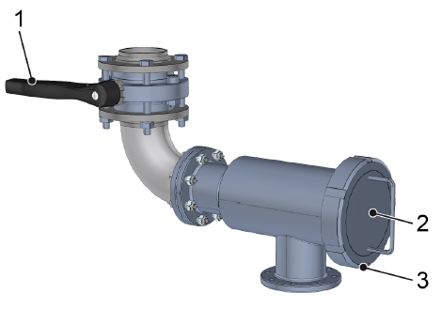
Figura Erro! Nenhum texto com o estilo especificado foi encontrado no documento.-1: Filtro na alimentação de produtos do manifold de válvulas
Nº | Descrição | Nº | Descrição
1 | Válvula manual de bloqueio | 2 | Filtro
3 | Porca de conexão

- Fechar a válvula de bloqueio manual acima do filtro.
- Abrir a válvula de coleta de amostras abaixo do filtro até que não saia mais qualquer líquido. A operação da válvula de coleta de amostras é descrita no capítulo “Operação”, seção “Produção”.
- Não há mais nenhum líquido no filtro.
- Soltar e remover a porca de conexão.
- Puxar o filtro para fora.
- Parafusar a tampa fornecida na abertura.
- Abrir a válvula de bloqueio manual acima do filtro novamente.
- Esterilizar a linha de bebidas.

